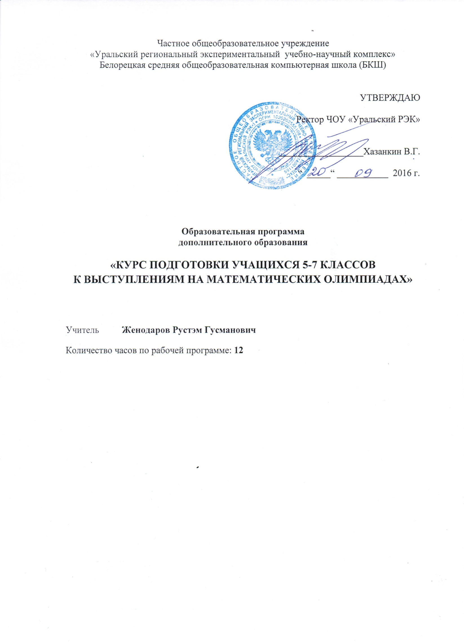
О Б Р А З О В А Т Е Л Ь Н А Я П Р О Г Р А М М А
курса дополнительного образования
«Курс подготовки учащихся 5-7 классов к выступлениям
на математических олимпиадах» (12 ч)

Цели курса:
- Развитие творческих способностей учащихся;
- Развитие интереса к исследовательской деятельности;
- Формирование умения правильно оценивать найденное решение.
- Почувствовать вкус к решению нестандартных задач.

Задачи курса:
- Ознакомить с различным способами и приёмами решения нестандартных задач по математике.
- Ознакомить с началами анализа условия задачи, показать, как решение задачи "разворачивается" в последовательность понятных ученику действий.

Как правило, люди думают, что математика — это всего лишь арифметика, то есть изучение чисел и действий с их помощью, например, умножения и деления. На самом деле математика — это намного больше. Это способ описать мир и то, как одна его часть сочетается с другой. Взаимоотношения чисел выражаются в математических символах, которые описывают Вселенную, в которой мы живем. Любой нормальный ребенок может преуспевать в математике, потому что «ощущение числа» — это врожденная способность. Правда, для этого нужно приложить некоторые усилия и затратить немного времени. Умение считать — это еще не все. Ребенку необходимо уметь хорошо выражать свои мысли, чтобы понимать задачи и устанавливать связи между фактами, которые хранятся в памяти. Для того чтобы выучить таблицу умножения, нужны память и речь. Именно поэтому некоторым людям с поврежденным мозгом трудно умножать, хотя другие виды счета не представляют для них сложности. Для того чтобы хорошо знать геометрию и разбираться в форме и пространстве, требуются и другие виды мышления. С помощью математики мы решаем в жизни проблемы, например, делим шоколадку поровну или находим нужный размер ботинок. Благодаря знанию математики ребенок умеет копить карманные деньги и понимает, что можно купить и сколько денег тогда у него останется. Математика — это еще и способность отсчитать нужное количество семян и посеять их в горшочек, отмерять нужное количество муки для пирога или ткани на платье, понять счет футбольной игры и множество других повседневных дел. Везде: в банке, в магазине, дома, на работе — нам необходимо умение понимать числа, формы и меры и обращаться с ними. Числа — это только часть особого математического языка, а лучший способ выучить любой язык — это применять его. И начинать лучше с ранних лет.
Настоящая программа нацелена на дополнительную подготовку учащихся по математике к решению нестандартных задач.
Форма проведения занятий (беседы Сократовского типа, практикум по решению задач и т.п.) определяется преподавателями сообразно изучаемому материалу и собственному видению наиболее эффективного пути к поставленной цели – качественному повышению уровня подготовленности по математике. Учащимся сообщаются определенные теоретические сведения, даются задания по их самостоятельному изучению и повторению, проводится систематизация материала. Показываются различные типы заданий, приемы и методы их решения, дается сравнительный анализ различных способов и классификация случаев их применения. Даются аннотации литературы по данной теме, рекомендации по самостоятельной подготовке.

Т Е М А Т И Ч Е С К О Е П Л А Н И Р О В А Н И Е
№ темы | Название темы и основные изучаемые вопросы | Количество часов
 | Задачи на разрезания. Равные фигуры и равновеликие фигуры. Обоснование равенства фигур. Метод вентилятора.  Метод раскраски как метод доказательства невозможности разрезания на равные фигуры заданного вида.  Задачи вида: Оценка + Пример.  Об оценке правильности решения задачи.  Доказательства невозможности.  Задачи на движение.  О рыцарях, лжецах и софистах.  Как играть, чтобы не проиграть?  ИТОГО | 2  2  2  1  1  1  2  1  12

Данный курс является целостный модулем и может неоднократно предлагаться одним и тем же учащимся, поскольку подразумевает существенную лабильность и дифференциацию содержания.
На первом занятии целесообразно выявить необходимый уровень сложности подачи материала и обсуждаемых задач, провести промежуточная рефлексия.
Задачи по темам курса традиционно включаются в олимпиады для учащихся, и результаты их выполнения и показывают уровень освоения материала.

Список литературы

1. В. И. Арнольд. Задачи для детей от 5 до 15 лет М.: МЦНМО, 2004, 16 с., ISBN 5-94057-183-2
2. В. И. Арнольд. Нужна ли в школе математика? М.: МЦНМО, 2004, 32 с., ISBN 5-94057-007-0
3. А. К. Звонкин. Малыши и математика. 1-е изд., М.: МЦНМО, МИОО, 2006.
4. А. Канель, А. Ковальджи. Как решают нестандартные задачи М.: МЦНМО, 2008, 96 с., ISBN 978-5-94057-331-9
5. Е. Г. Козлова. Сказки и подсказки. М.: МЦНМО, 2004, 165 с., ISBN 5-94057-142-5.
6. А. В. Спивак. Математический кружок. 6–7 классы. М.: Посев, 2003, 128 с.
7. И. В. Ященко. Приглашение на математический праздник. 2-е изд., испр. и доп. М.: МЦНМО, 2005, 104 с., ISBN 5-94057-182-4
8. В. А. Успенский. Простейшие примеры математических доказательств. 2-е изд., М.: МЦНМО, 2012, 56 с.

